Министерство образования Республики Беларусь

Учреждение образования

БелорусскиЙ государственный университет

информатики и радиоэлектроники

Факультет ИНЖЕНЕРНО – ЭКОНОМИЧЕСКИЙ

Кафедра ЭКОНОМИКИ

ОТЧЕТ

по дисциплине «СиТИОД»

Оценка качества, предобработка и визуализация данных

|  |  |  |
| --- | --- | --- |
| Выполнил студент |  | Красовский Е.П.  гр. 772303 |
|  | | |
| Проверил |  | Кунцевич А.А. |

Минск 2020

**Практическая часть**

Скриншоты выполнения лаб. работы:

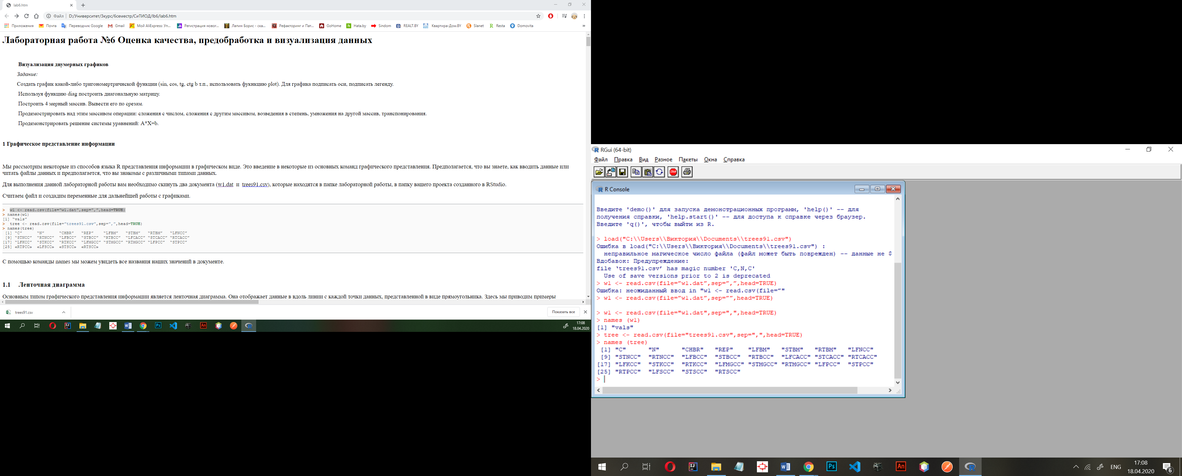

рисунок 1 – чтене из файла

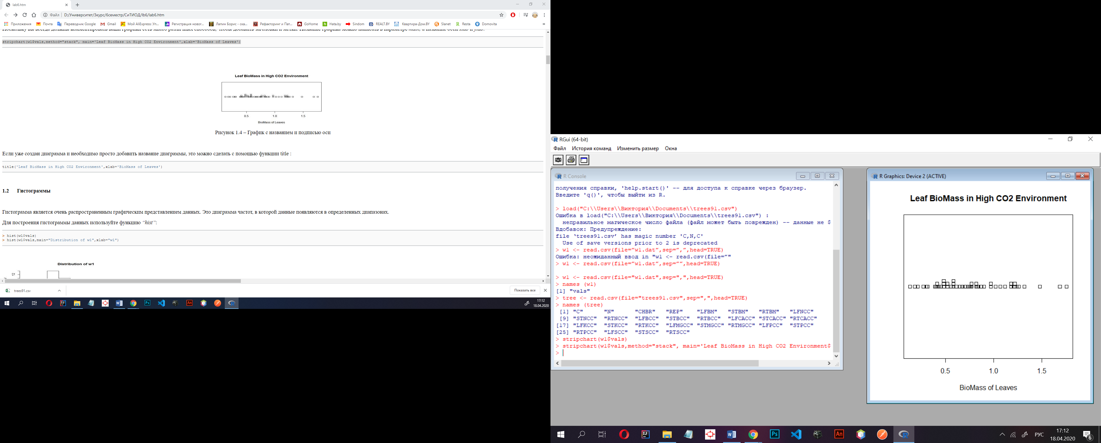

рисунок 2 – график с подписью

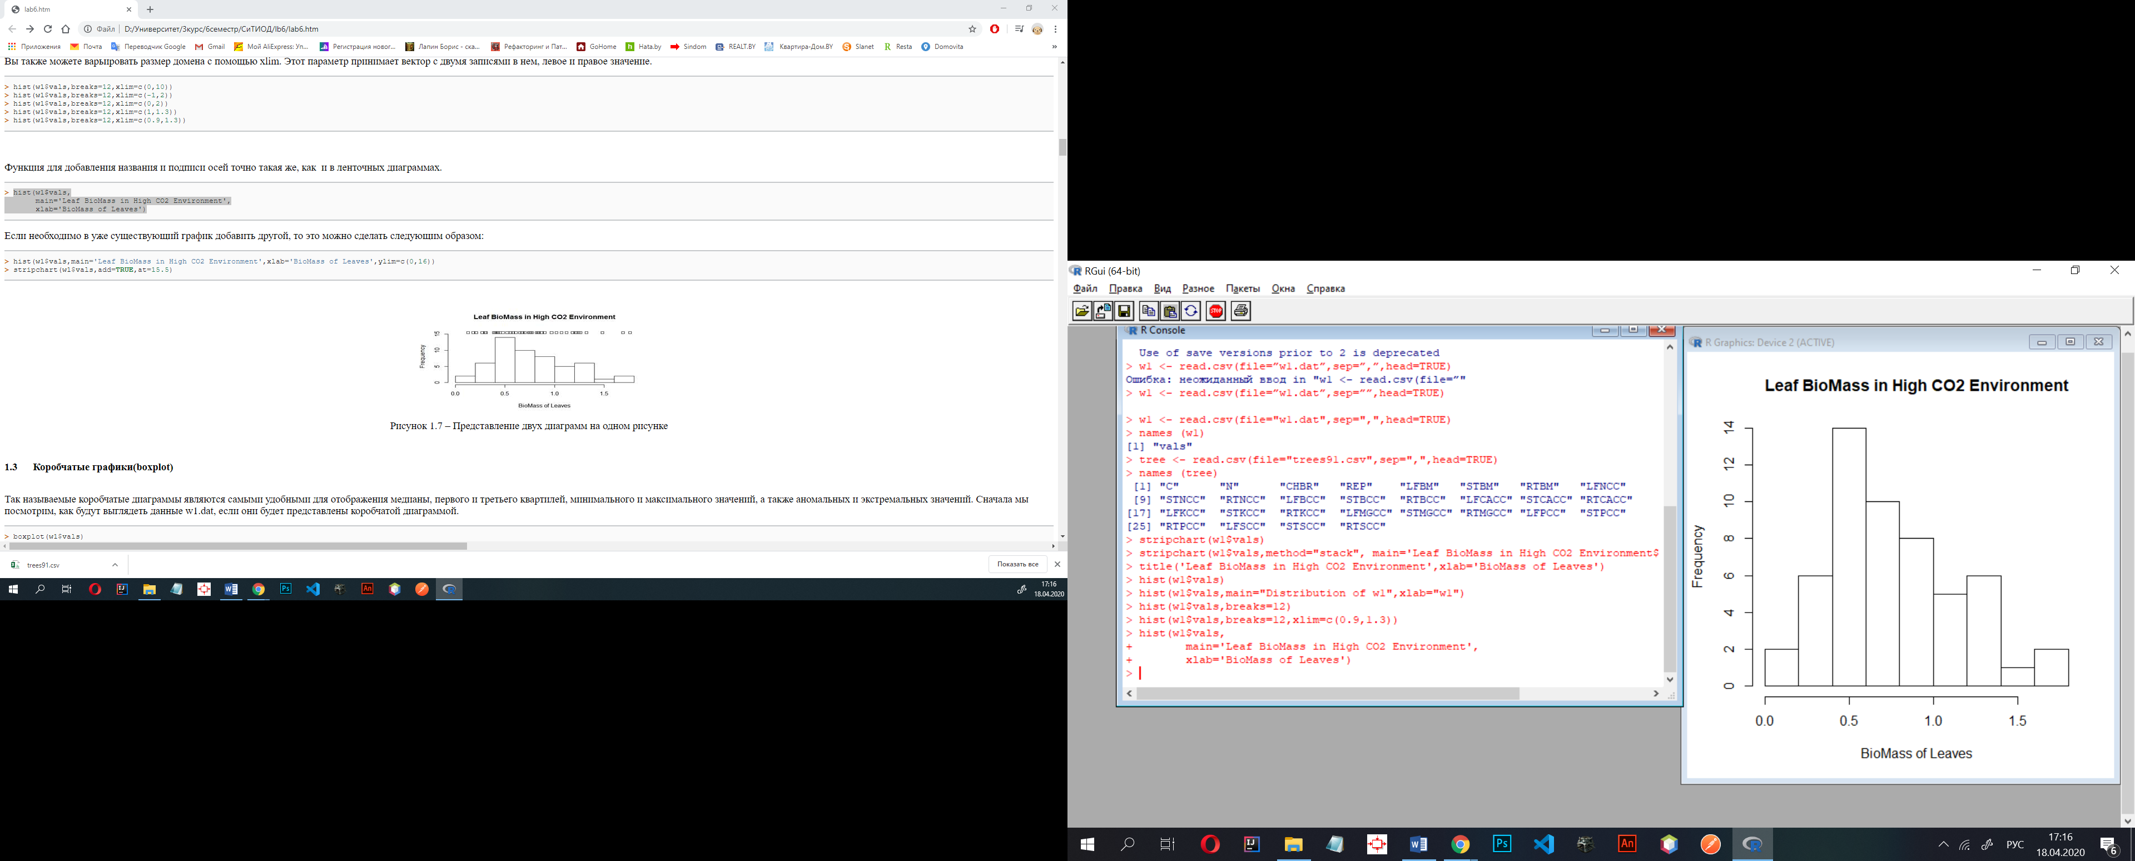

рисунок 3 – гистограмма с подписью

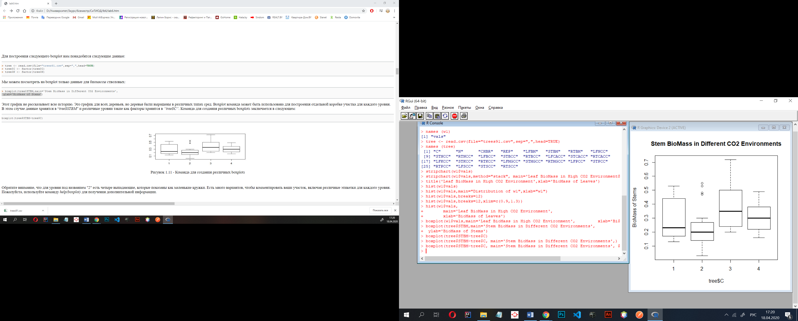

рисунок 4 – несколько boxplot

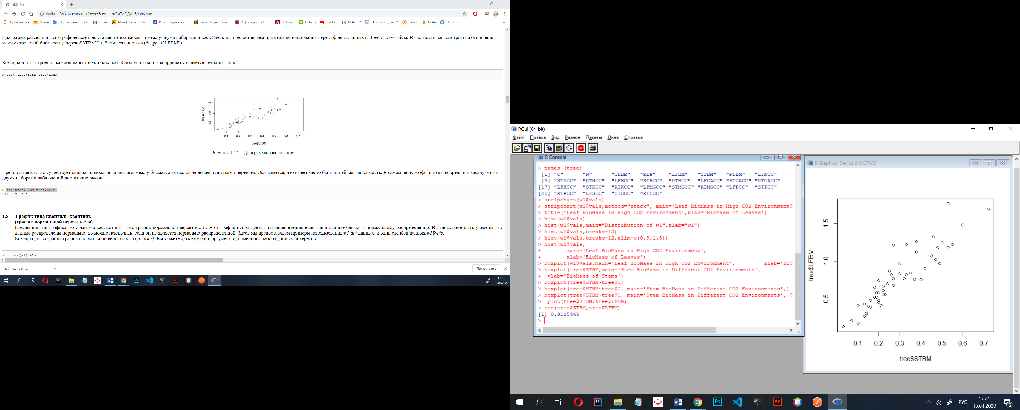



рисунок 5 – диаграмма рассеивания

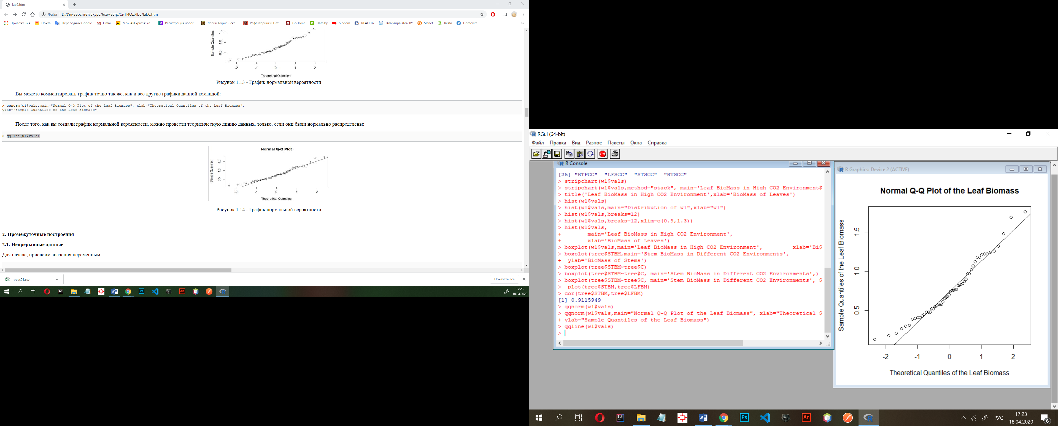

рисунок 6 – график нормальной вероятности с теор. линией данных

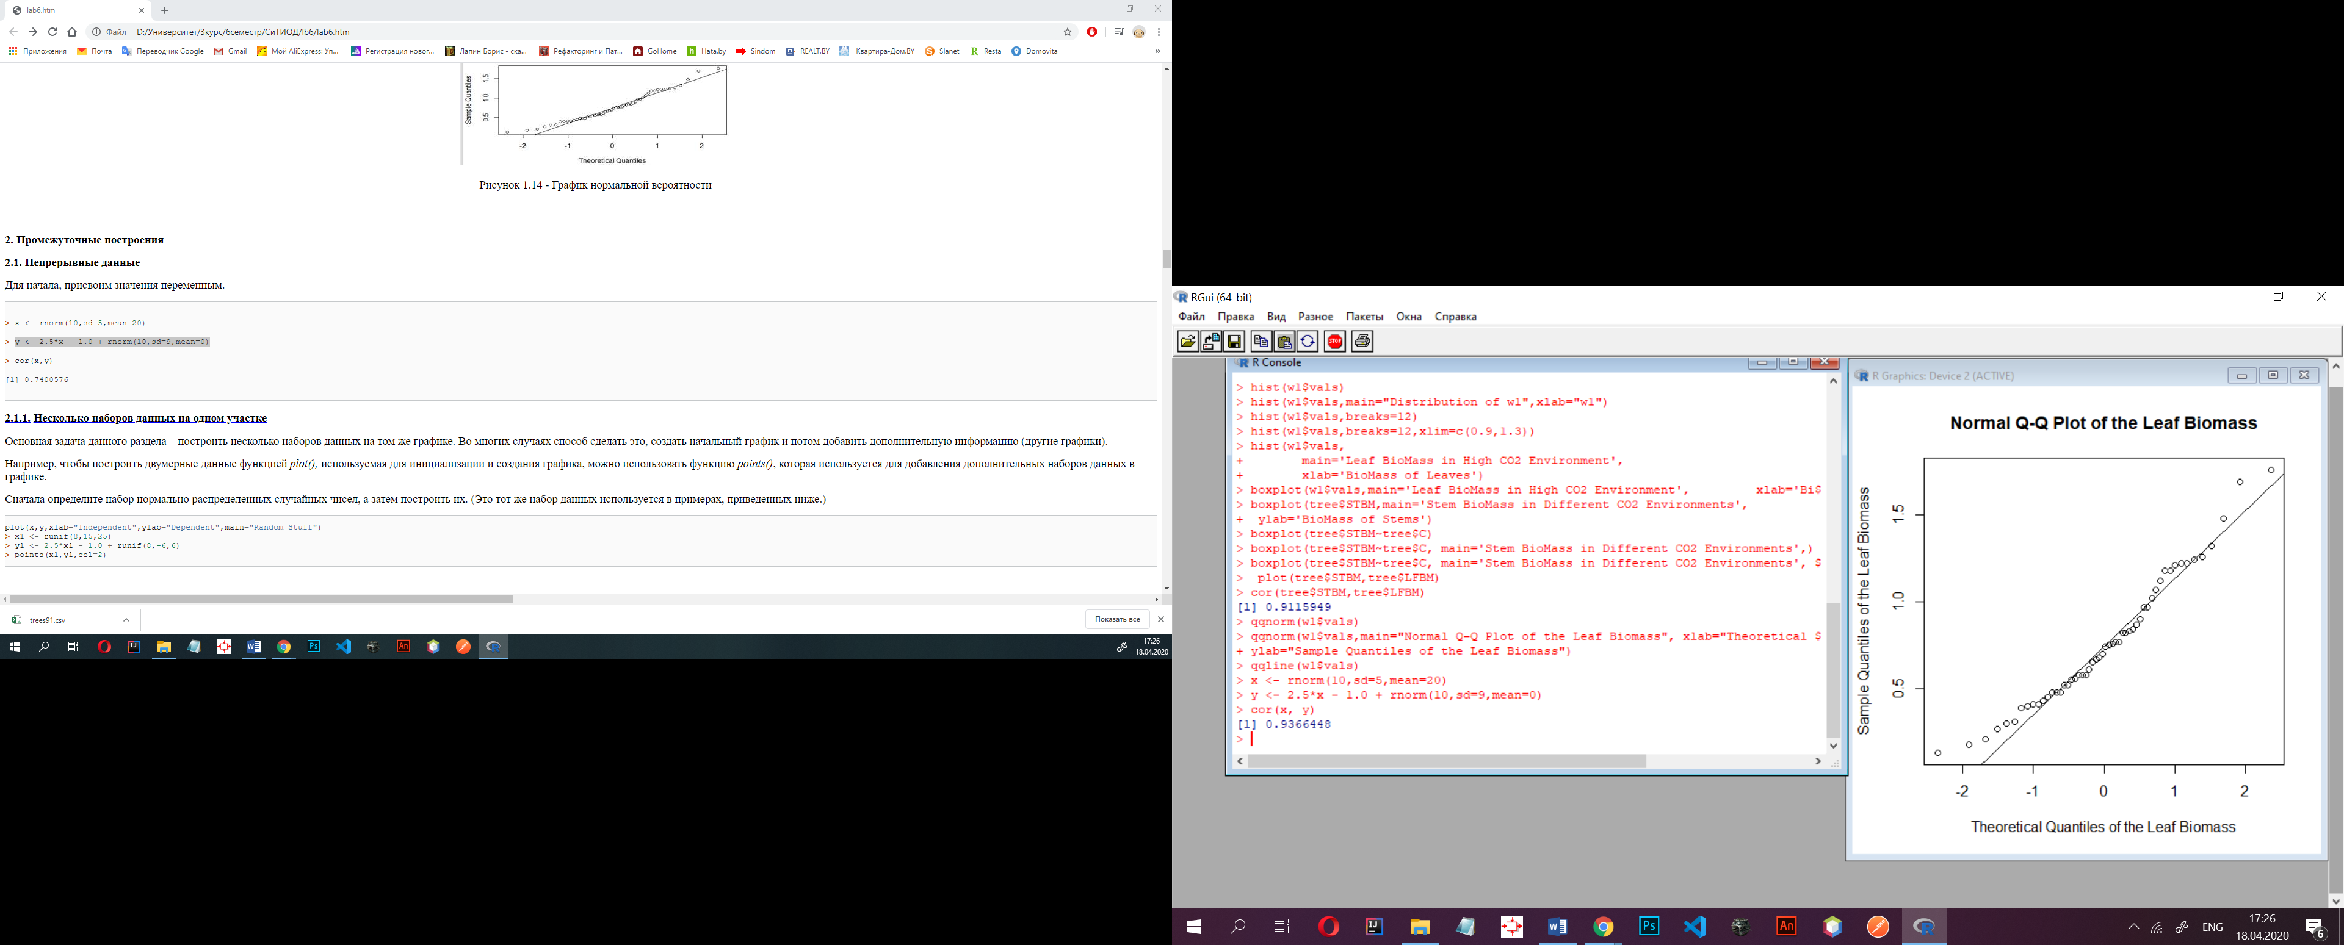

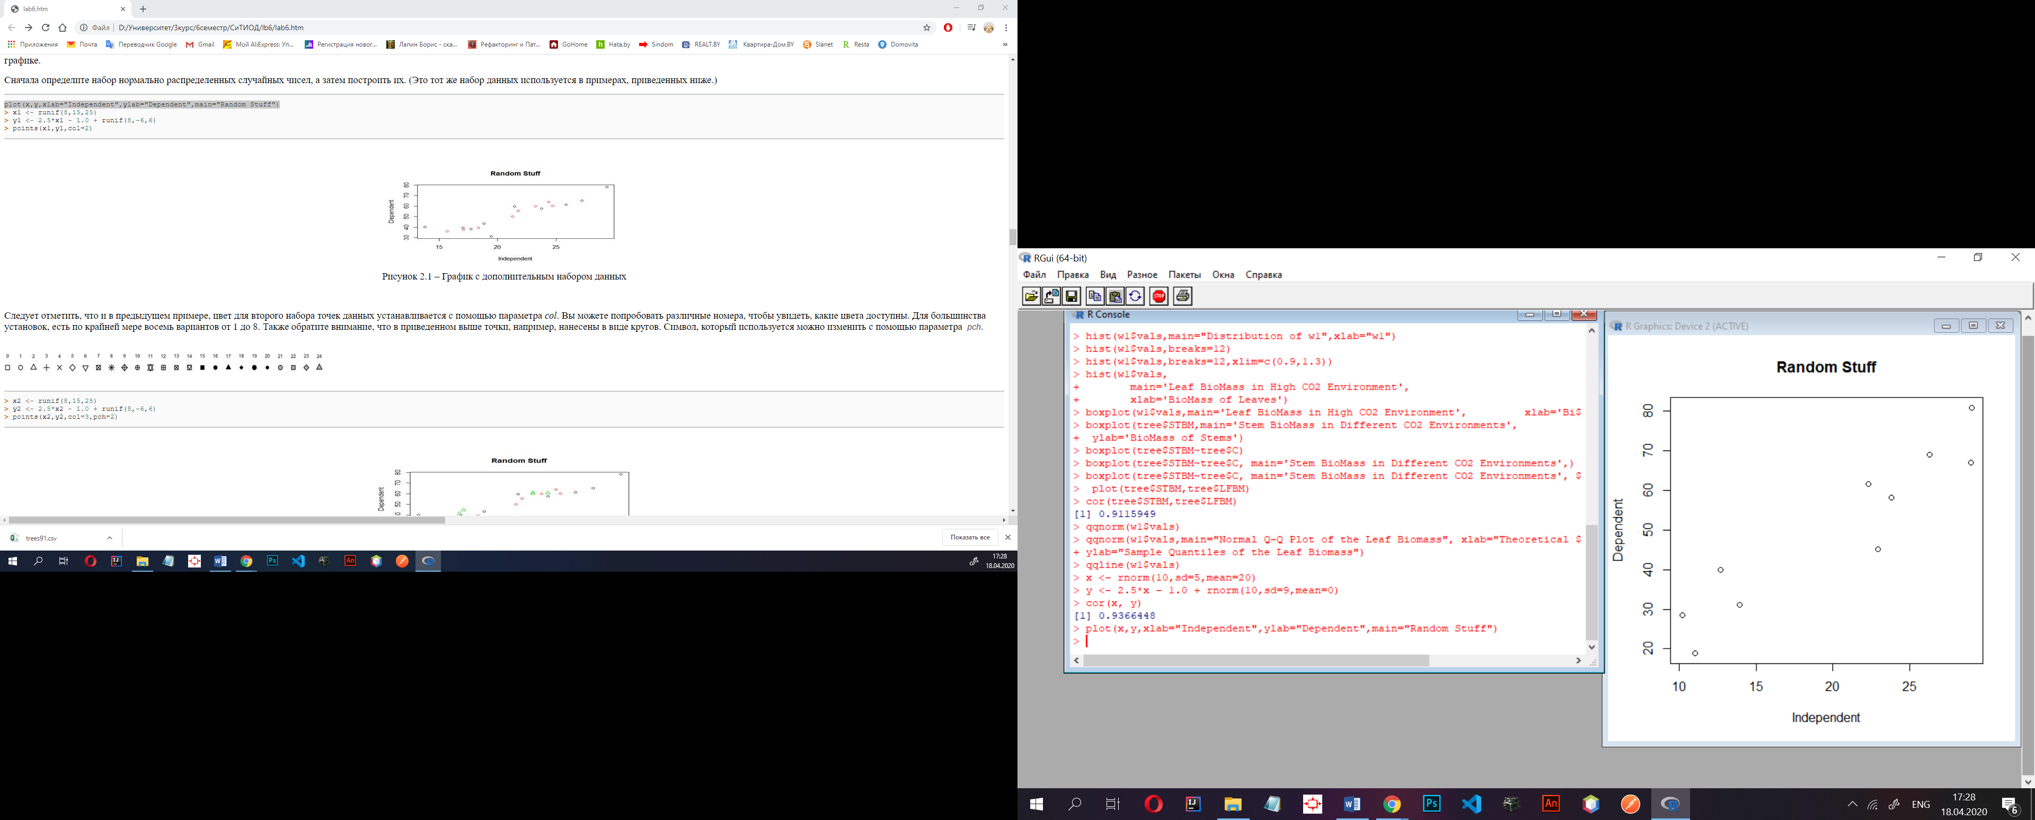

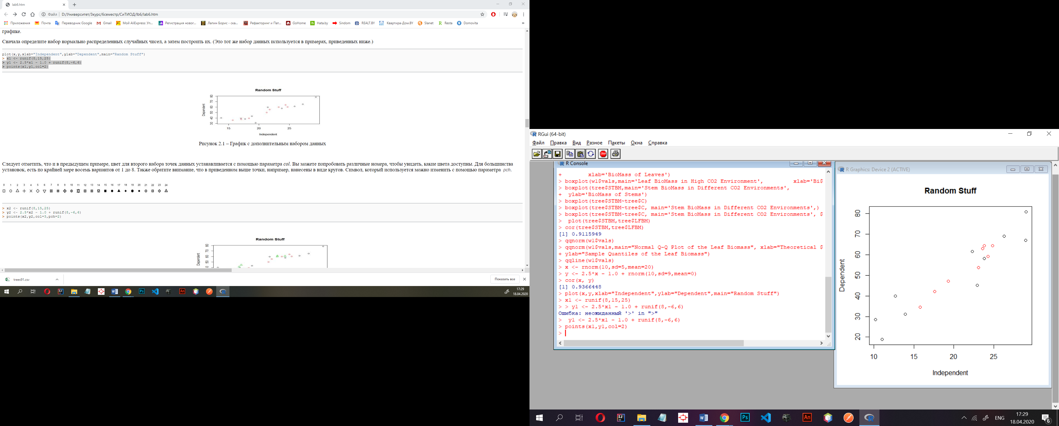



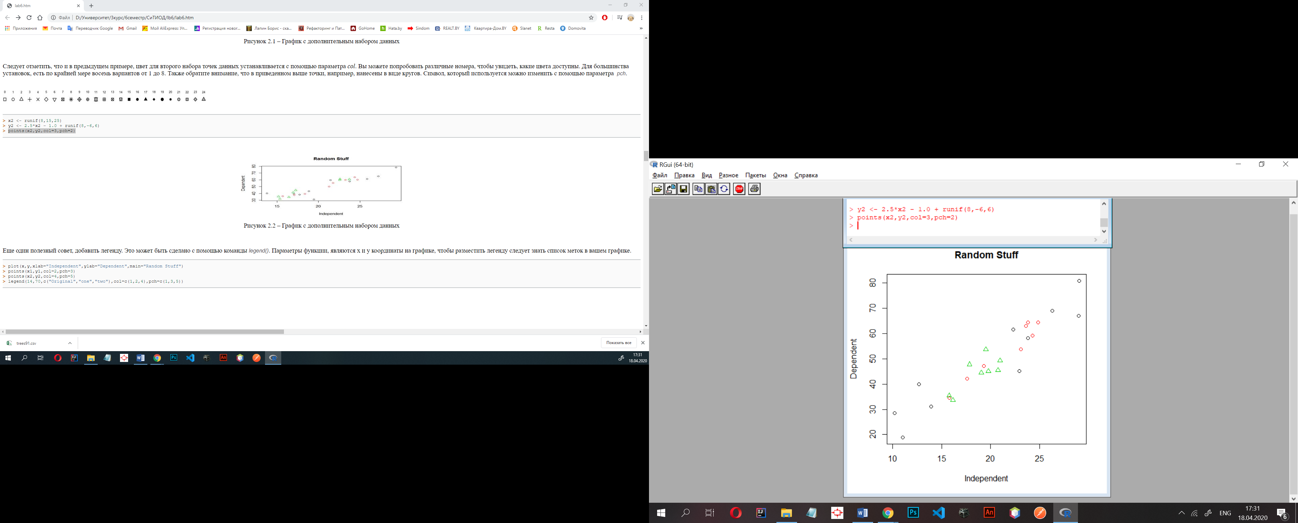

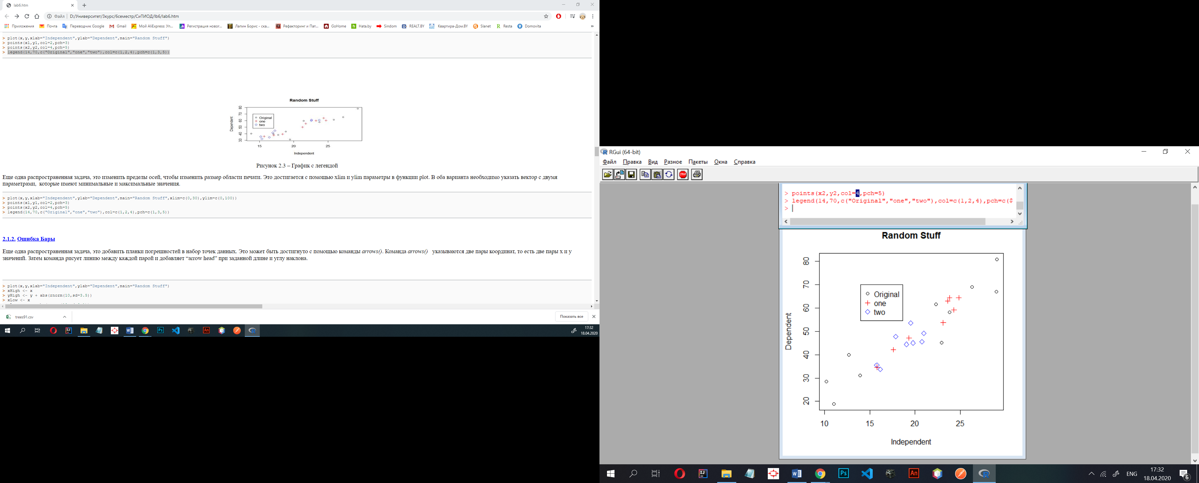

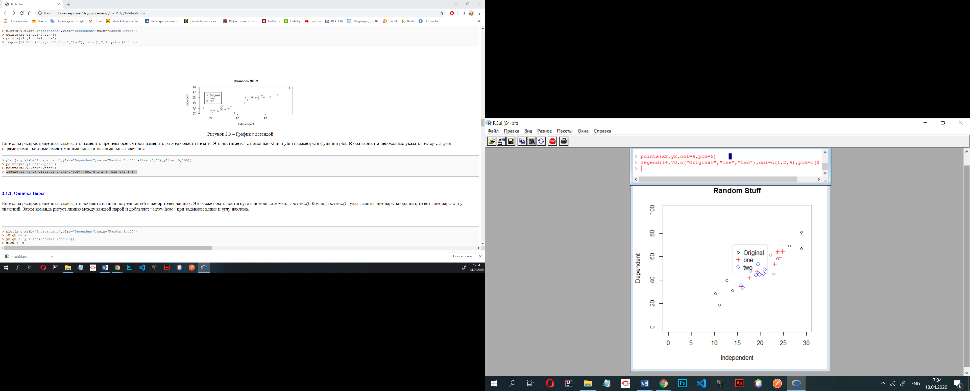

рисунок 7 – график без дополнений, с дополнительным набором данных, с дополнительным набором данных, с легендой, с легендой, где были изменены пределы

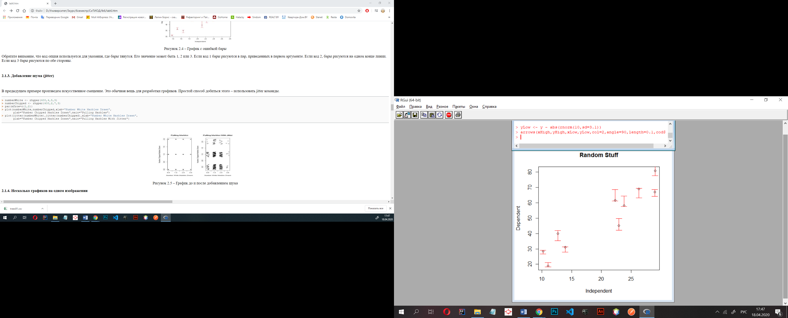

рисунок 8 – ошибка Бары

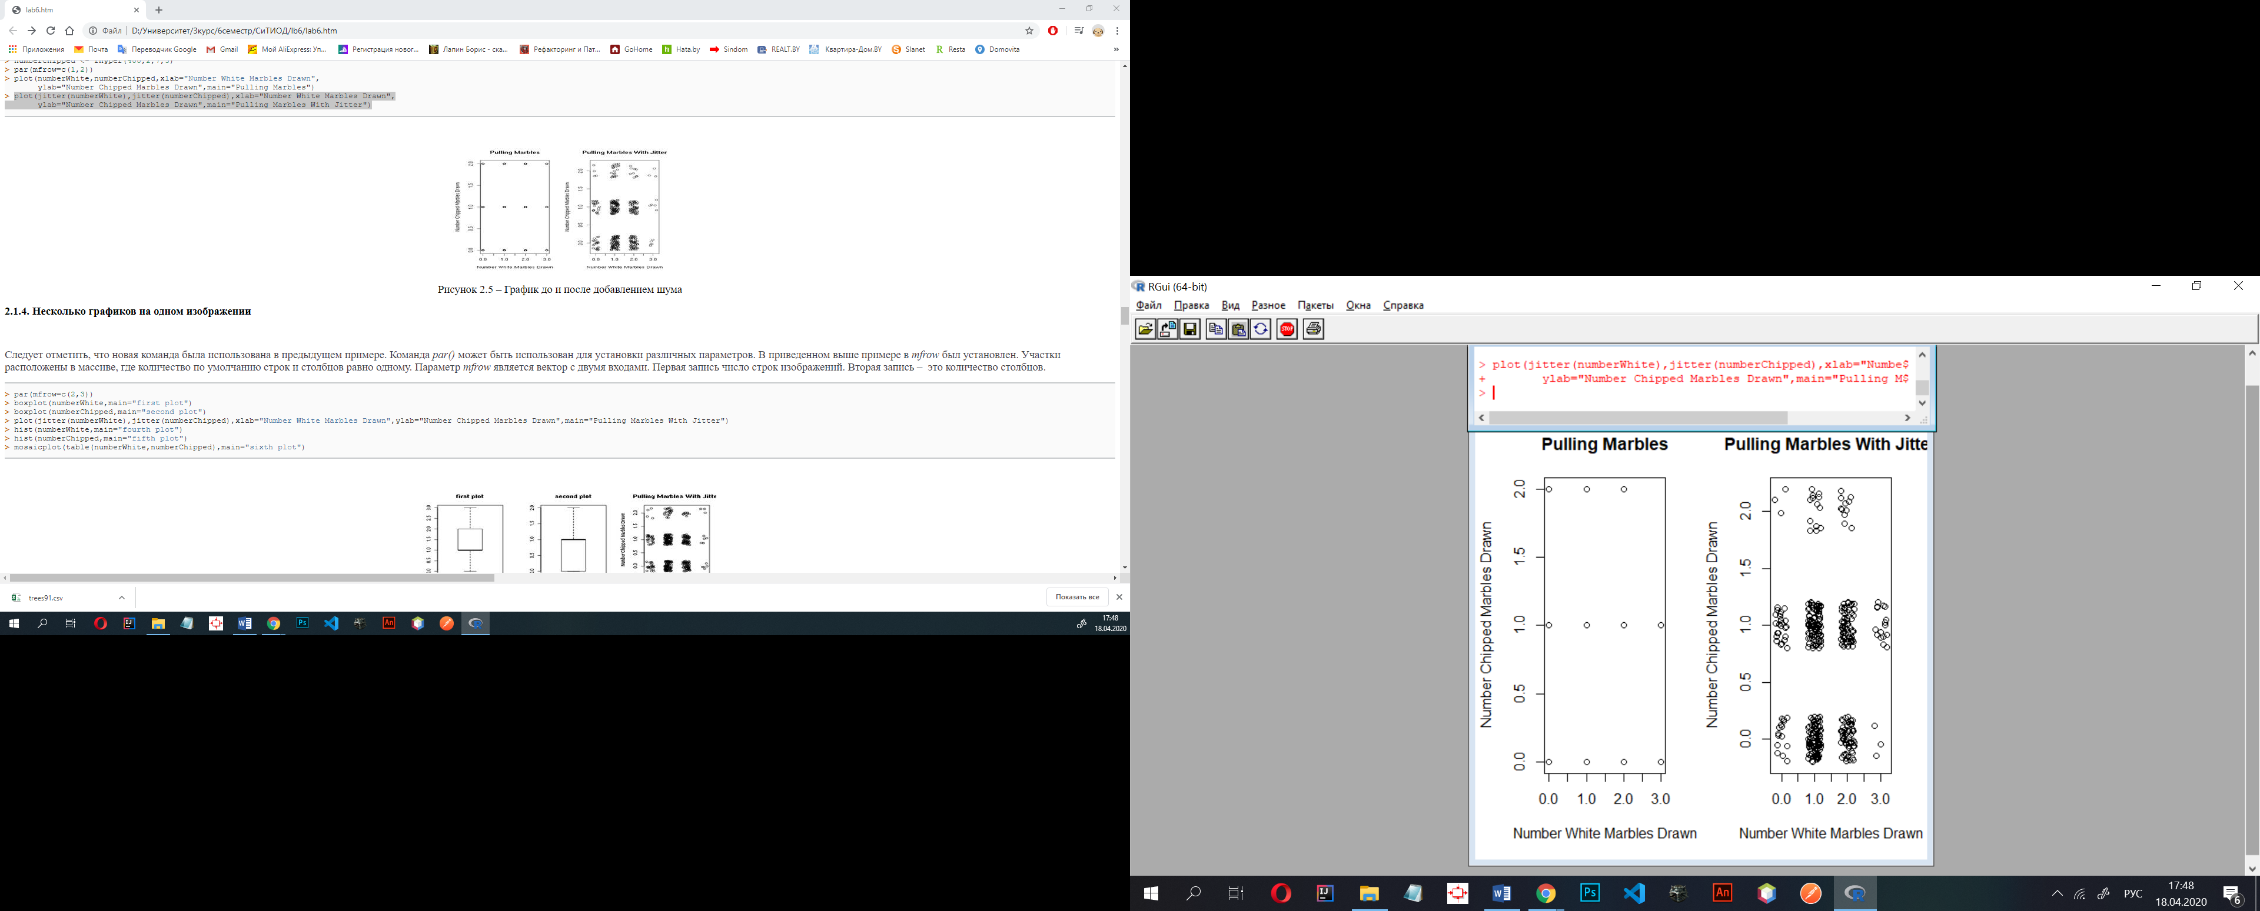

рисунок 9 – график без шума и с

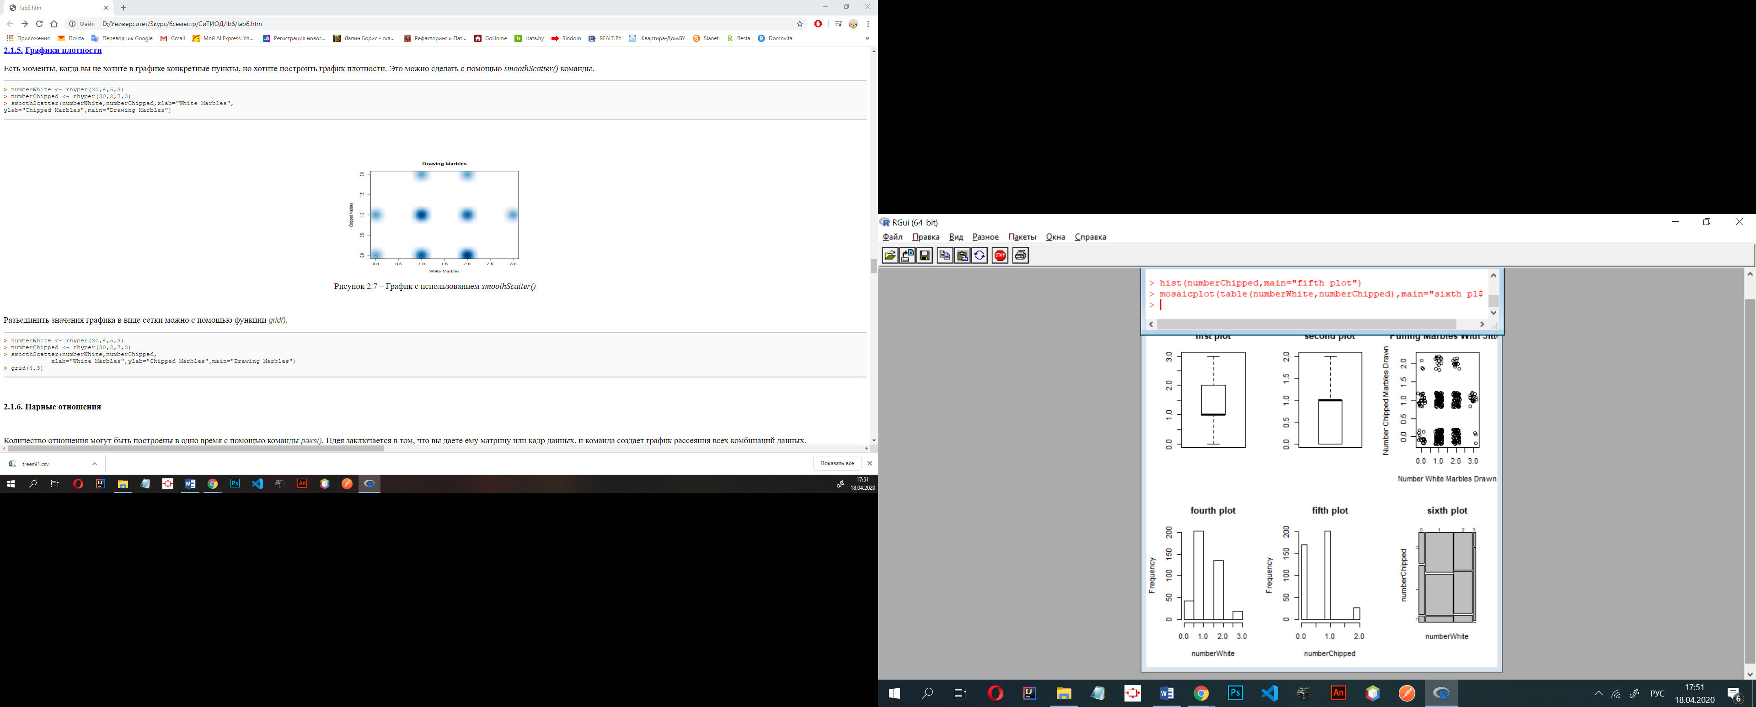

рисунок 10 – несколько графиков



рисунок 11 – график плотности

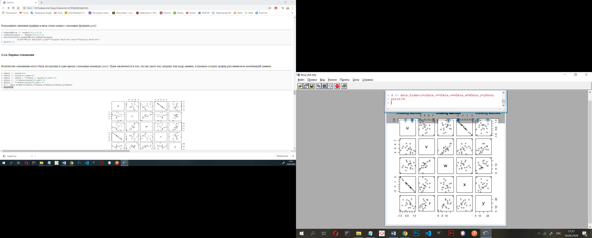

рисунок 12 – парные отношения



рисунок 13 – заштрихованная область

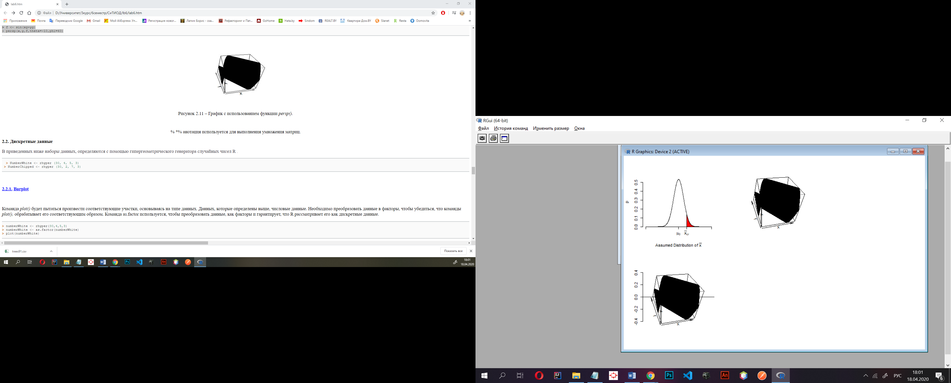

рисунок 14 – поверхность



рисунок 15 –

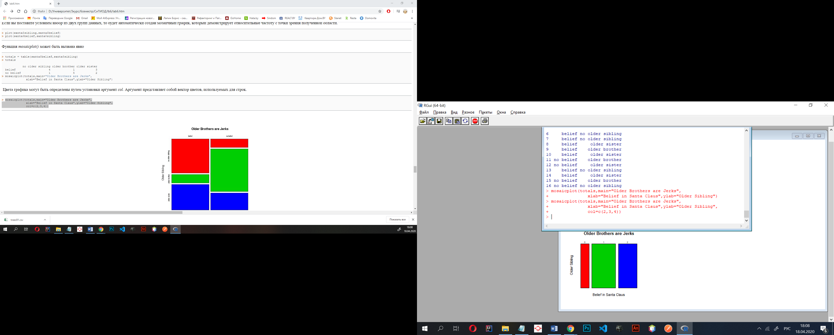

рисунок 16 – мозаичная диаграмма

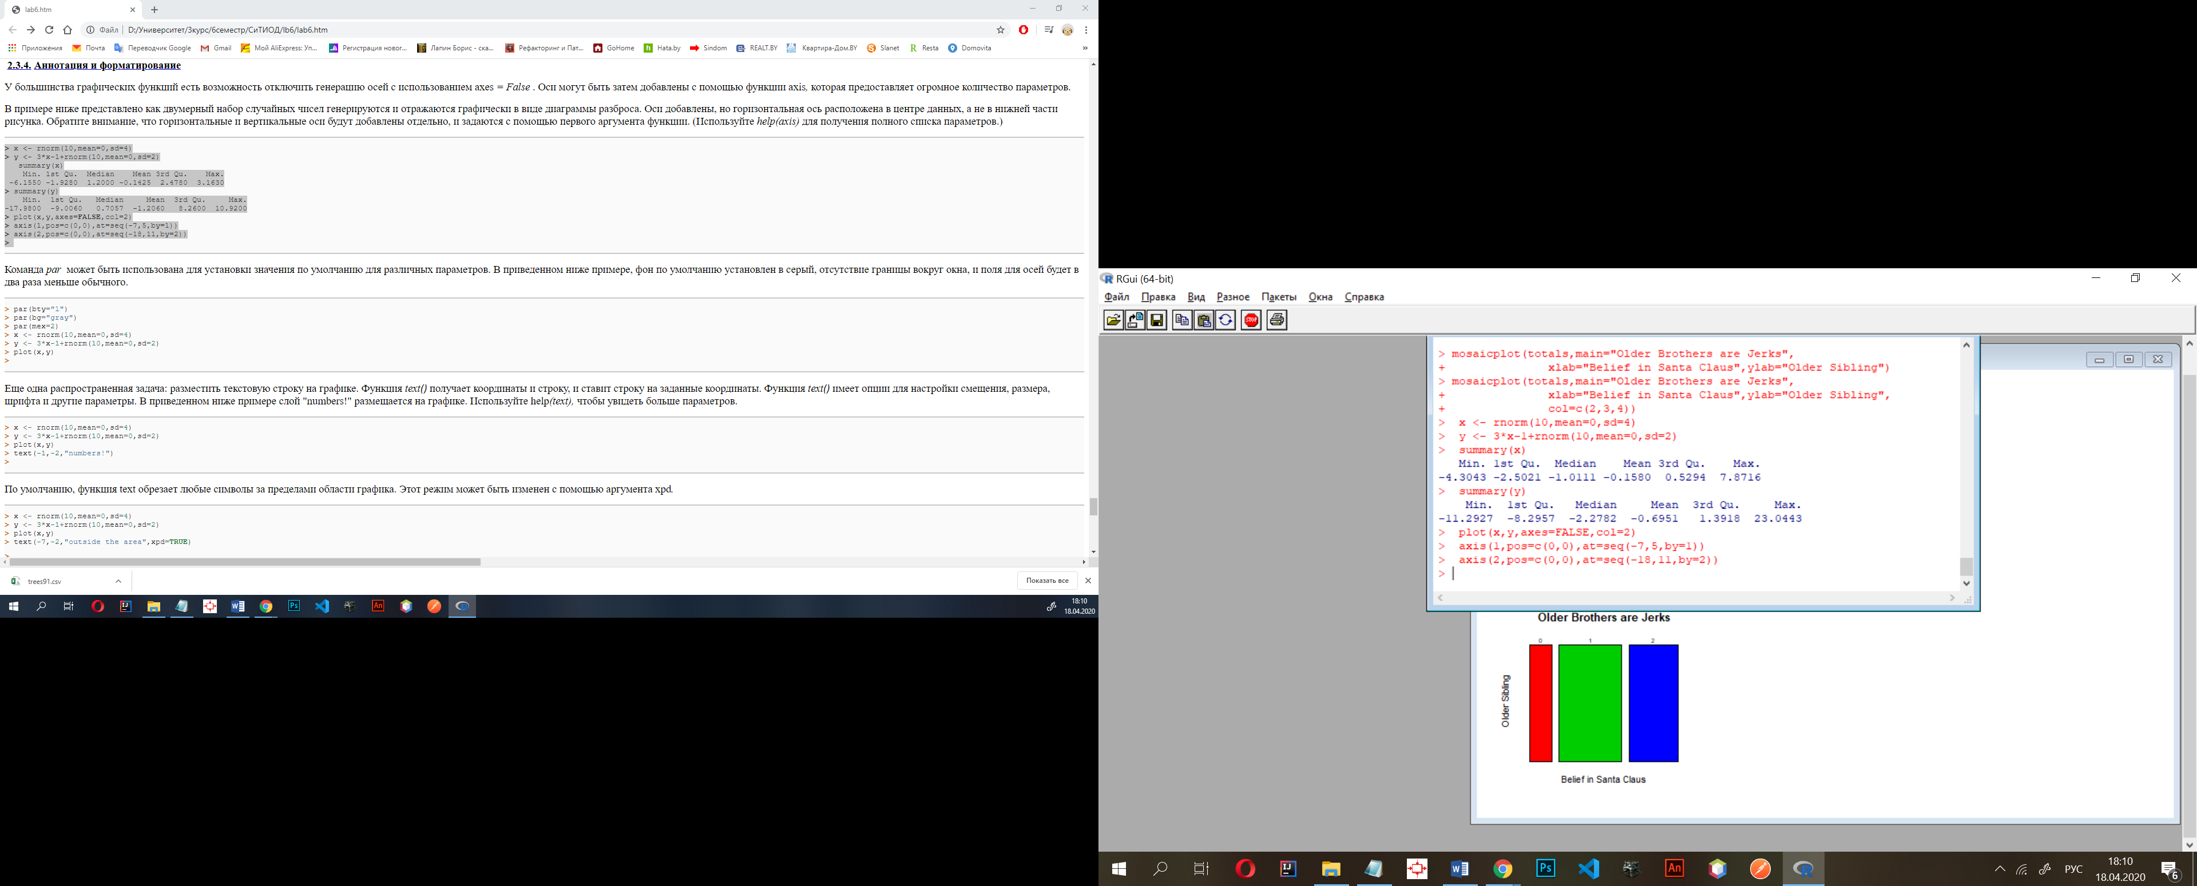

рисунок 17 – аннотация и формирование

Задание

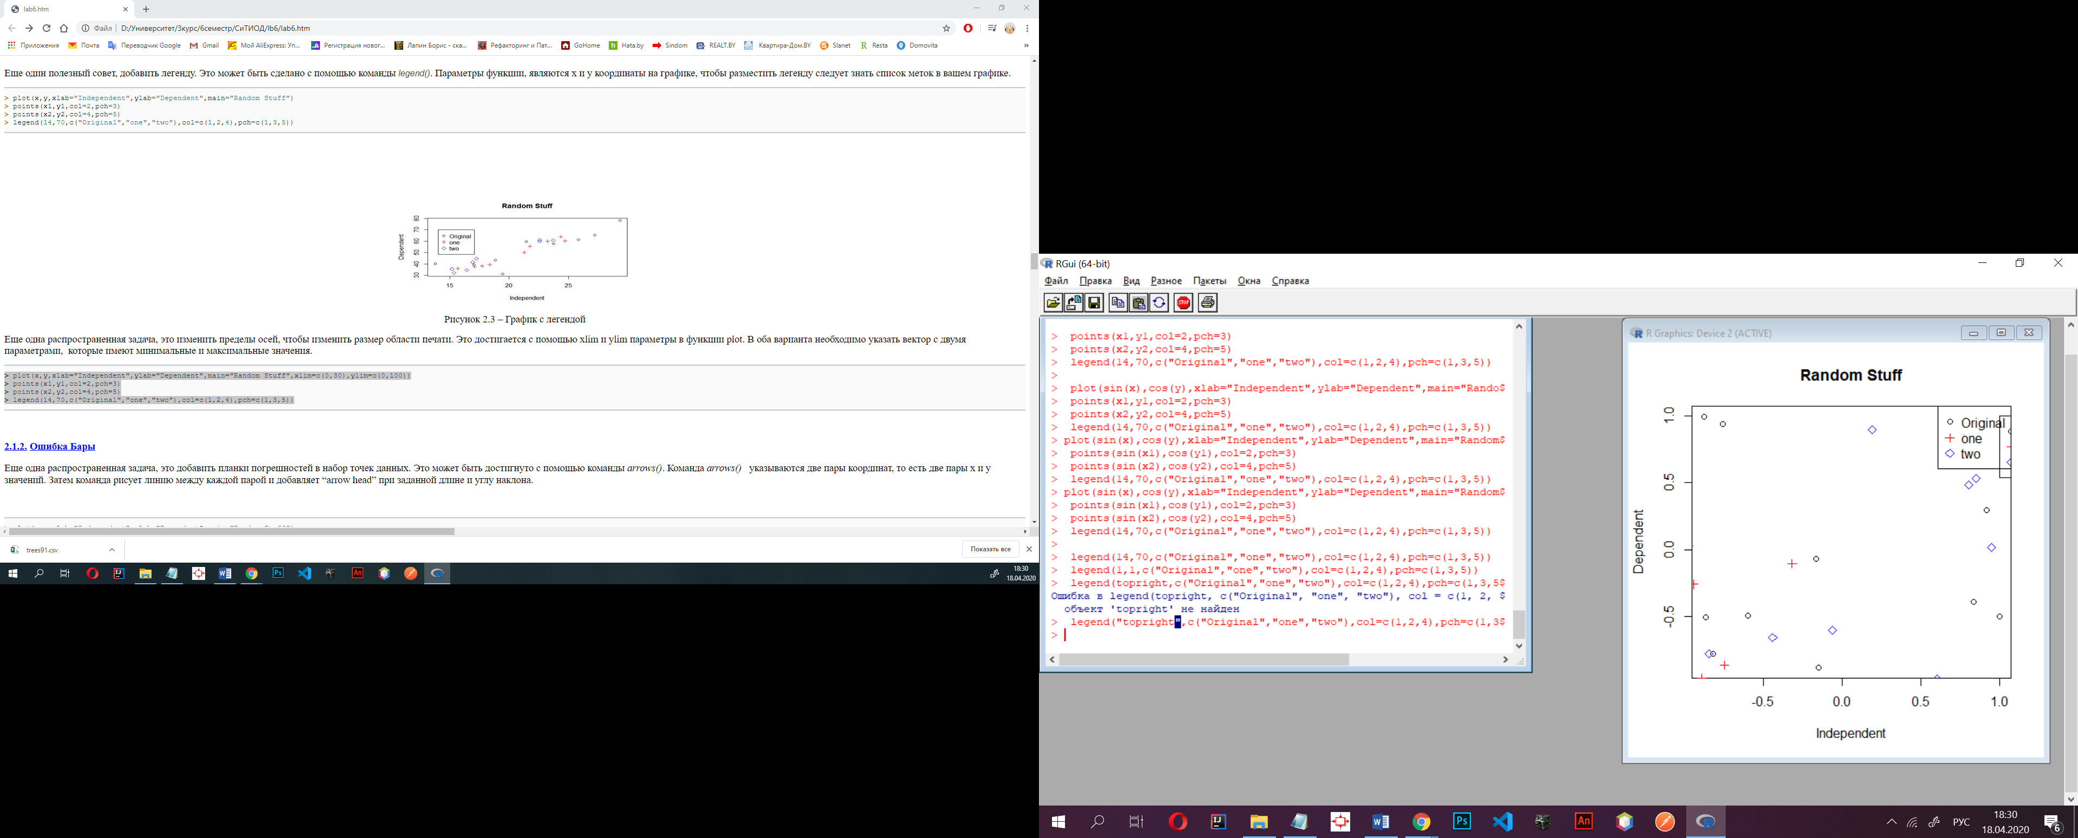

Рисунок 18 – функия sin и cos

plot(sin(x),cos(y),xlab="Independent",ylab="Dependent",main="Random Stuff",)

points(sin(x1),cos(y1),col=2,pch=3)

points(sin(x2),cos(y2),col=4,pch=5)

legend("topright",c("Original","one","two"),col=c(1,2,4),pch=c(1,3,5))

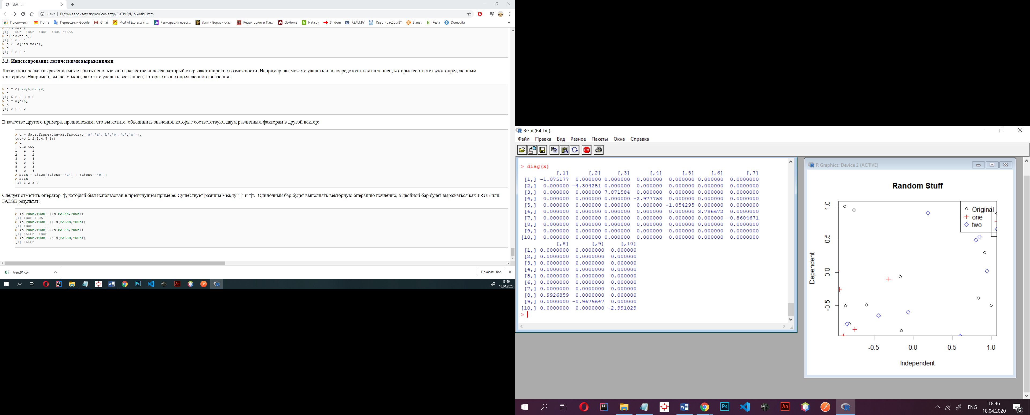

Рисунок 19 – диагональная матрица

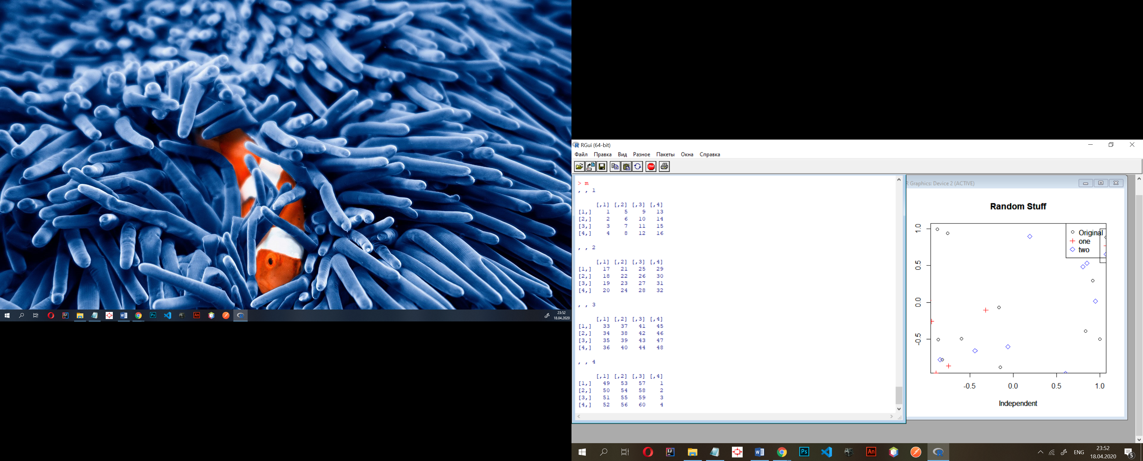

Рисунок 20 – срезы массива

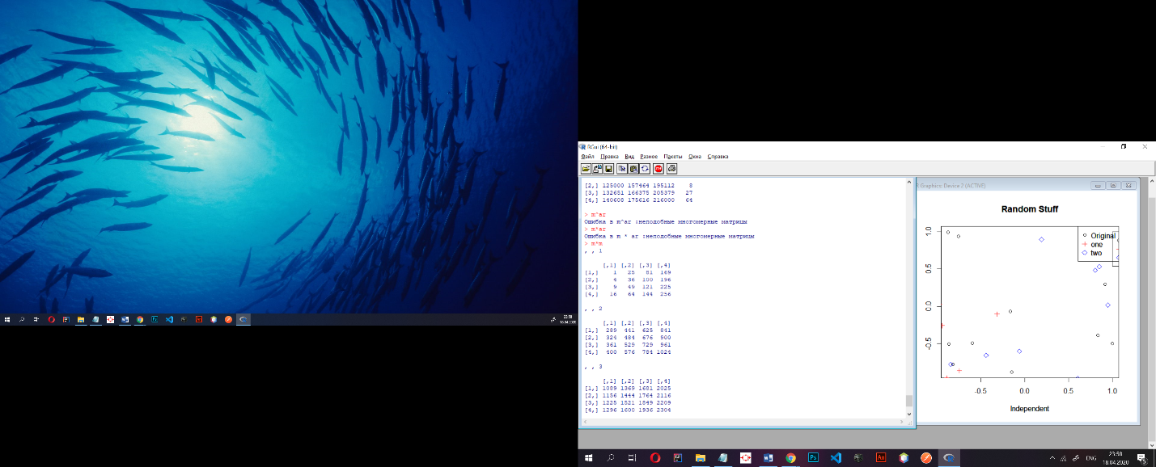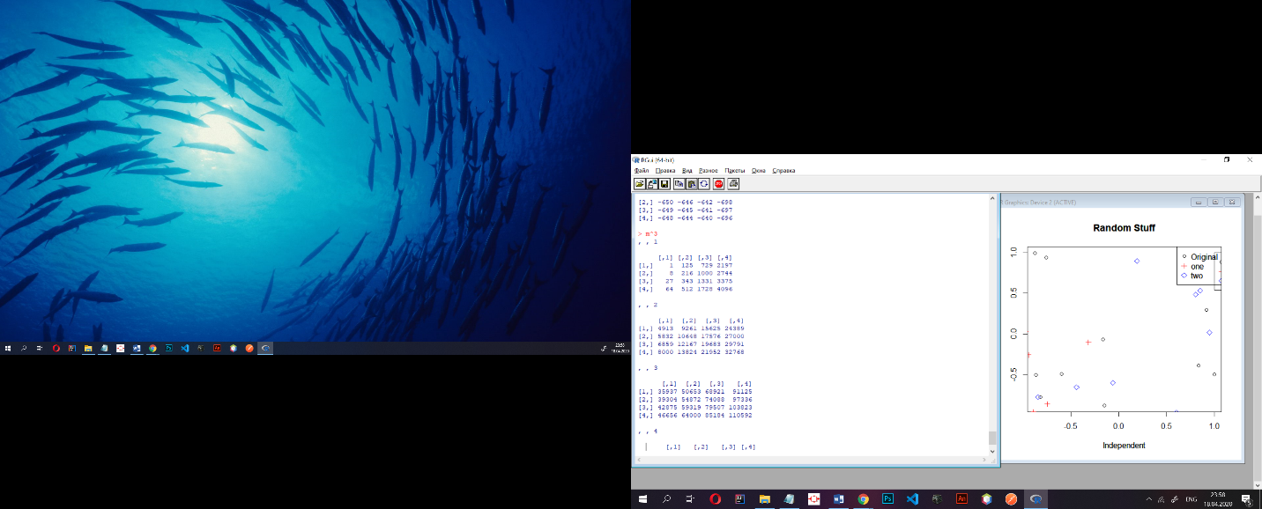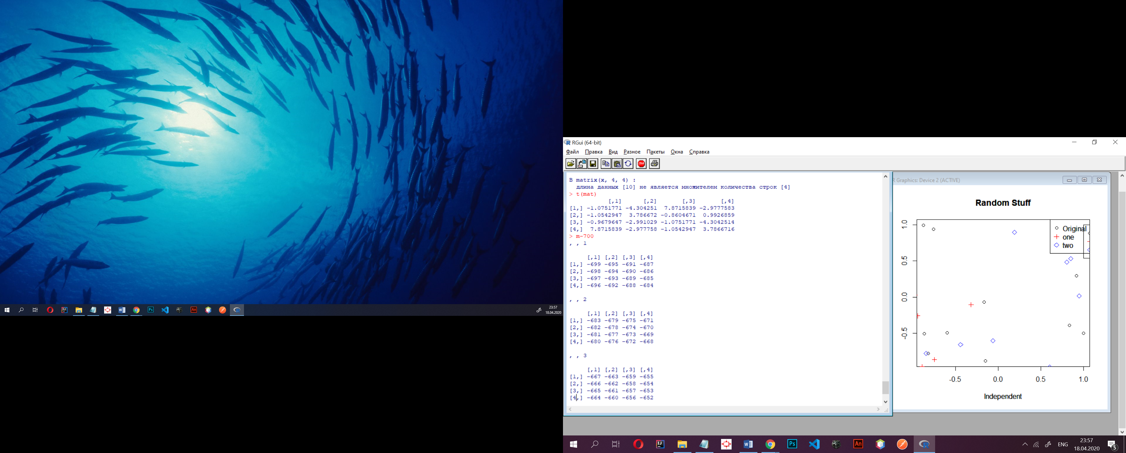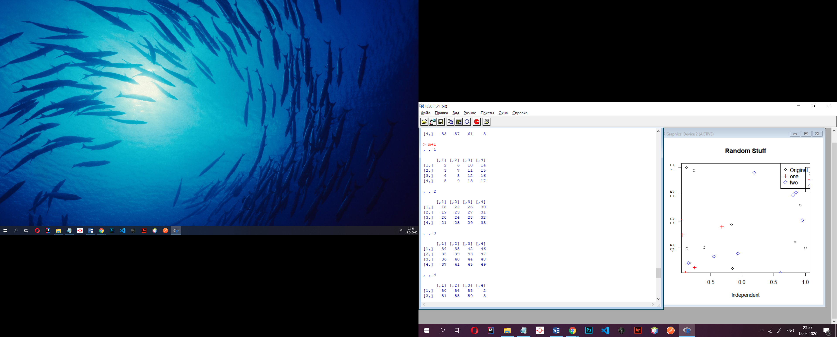

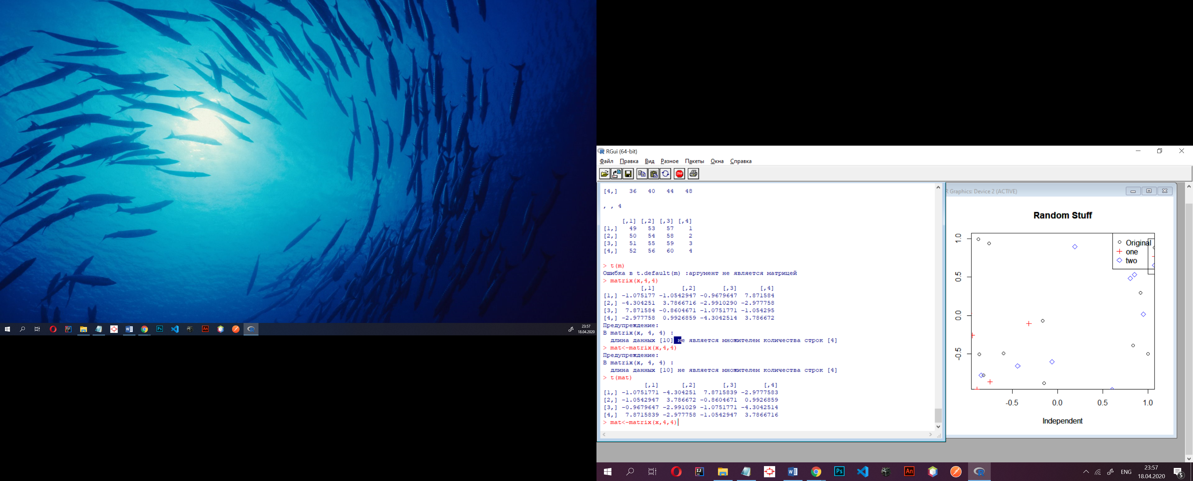

Рисунок 21 – операции над массивом

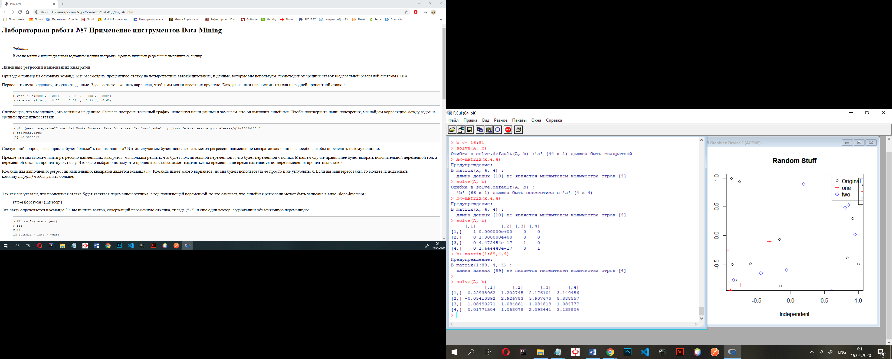

Рисунок 22 – A*X=b

“A” и “b” являются матрицами 4*4.